Федеральное государственное автономное образовательное учреждение высшего образования «Национальный исследовательский университет ИТМО»

Факультет Программной Инженерии и Компьютерной Техники

Дисциплина: «Информатика»

**Лабораторная работа по информатике №1**

**«Перевод чисел между различными системами счисления»**

­

Выполнил: Третьяков Илья Антонович

Группа: P3108

Вариант: 26

Преподаватель: Малышева Татьяна Алексеевна

Санкт-Петербург

2021

# Оглавление

Задание 2

Ход работы 3

Задание 1 3

Задание 2 3

Задание 3 3

Задание 4 3

Задание 5 4

Задание 6 4

Задание 7 4

Задание 8 4

Задание 9 5

Задание 10 5

Задание 11 5

Задание 12 5

Задание 13 5

Вывод 6

Список литературы 6

# Задание

Перевести число "А", заданное в системе счисления "В", в систему счисления "С". Числа "А", "В" и "С" взять из представленных ниже таблиц. При переводе дробных чисел искать ответ с точностью до 5 знака после запятой.

|  |  |  |  |
| --- | --- | --- | --- |
|  | A | B | C |
| 1 | 85407 | 10 | 11 |
| 2 | 1A550 | 11 | 10 |
| 3 | 43455 | 7 | 13 |
| 4 | 36,19 | 10 | 2 |
| 5 | 83,E1 | 16 | 2 |
| 6 | 22,32 | 8 | 2 |
| 7 | 0,011101 | 2 | 16 |
| 8 | 0,001001 | 2 | 10 |
| 9 | B7,F4 | 16 | 10 |
| 10 | 67 | 10 | Фиб |
| 11 | 692 | -10 | 10 |
| 12 | 32{3}44 | 9C | 10 |
| 13 | 3088 | 10 | Факт |

# Ход работы

## Задание 1

$${85407}_{10}=x_{11}$$

85407/11 = 7764 (ост. 3)

7764/11 = 705 (ост. 9)

705/11 = 64 (ост. 1)

64/11 = 5 (ост. 9)

5/11 = 0 (ост. 5)

$${x= 59193}_{11}$$

**Ответ: 59193**

## Задание 2

$${1A550}_{11}=x_{10}$$

$$x_{10}=1∙{11}^{4}+10∙{11}^{3}+5∙{11}^{2}+5∙{11}^{1}+0∙{11}^{0}=$$

$$=14641+13310+605+55=28611$$

**Ответ: 28611**

## Задание 3

$${43455}_{7}=x_{13}$$

$$x_{10}=4∙7^{4}+3∙7^{3}+4∙7^{2}+5∙7^{1}+5∙7^{0}=$$

$$=9604+1209+196+35+5=10869$$

10869/13 = 836 (ост. 1)

836/13 = 64 (ост. 4)

64/13 = 4 (ост. 12)

4/13 = 0 (ост. 4)

$$x={4C41}_{13}$$

**Ответ: 4C41**

## Задание 4

$${36,19}_{10}=x_{2}$$

Перевод целой части:

36/2 = 18 (ост. 0)

18/2 = 9 (ост. 0)

9/2 = 4 (ост. 1)

4/2 = 2 (ост. 0)

2/2 = 1 (ост. 0)

1/2 = 0 (ост. 1)

$${36}_{10}={100100}_{2}$$

Перевод дробной части (с точностью до 5 знаков после запятой):

$$0,19∙2=0,38$$

$$0,38∙2=0,76$$

$$0,76∙2=1,52$$

$$0,52∙2=1,04$$

$$0,04∙2=0,08$$

$${0,19}_{10}={0,00110}_{2}$$

$$x={100100}_{2}+ {0,00110}_{2}={100100,0011}_{2}$$

**Ответ: 100100,0011**

## Задание 5

$${83,E1}_{16}=x_{2}$$

Перевод по сокращенному правилу:

$${83,E1}_{16}={1000 0011, 1110 0001}_{2}≈{10000011,111}_{2} \left(до 5 знака после ,\right)$$

**Ответ: 10000011,111**

## Задание 6

$${22,32}_{8}=x_{2}$$

Перевод по сокращенному правилу:

$${22,32}_{8}={010 010, 011 010}_{2}≈{10010,01101}_{2} \left(до 5 знака после ,\right)$$

**Ответ: 10010,01101**

## Задание 7

$${0,011101}_{2}=x_{16}$$

Обратный перевод по сокращенному правилу:

$${0,011101}_{2}={0,0111 0100}_{2}={0,74}_{2}$$

**Ответ: 0,74**

## Задание 8

$${0,001001}_{2}=x_{10}$$

$$x_{10}=0∙2^{-1}+0∙2^{-2}+1∙2^{-3}+0∙2^{-4}+0∙2^{-5}+1∙2^{-6}=$$

$=0,125+0,015625=0,140625≈0$,14063

**Ответ: $0$,14063**

## Задание 9

$${B7,F4}_{16}=x_{10}$$

$$x_{10}=11∙{16}^{1}+7∙{16}^{0}+15∙{16}^{-1}+4∙{16}^{-2}=$$

$$=176+7+0,9375+0,015625=183,953125≈183,95313$$

**Ответ: 183,95313**

## Задание 10

$${67}_{10}=x_{Фиб}$$

Числа Фибоначчи, меньшие данного десятичного числа (без первой единицы):

**1, 2, 3, 5, 8, 13, 21, 34, 55, …**

$${67}_{10 }=1∙55+0∙34+0∙21+0∙13+1∙8+0∙5+1∙3+0∙2+1∙1=$$

$$=100010101$$

**Ответ: 100010101**

## Задание 11

$${692}_{-10}=x_{10}$$

$$x_{10}=6∙{\left(-10\right)}^{2}+9∙{\left(-10\right)}^{1}+2∙{\left(-10\right)}^{0}=600-90+2=512$$

**Ответ: 512**

## Задание 12

$${32\left\{3\right\}44}_{9С}=x_{10}$$

$x_{10}=$ $3∙9^{4}+2∙9^{3}+\left(-3\right)∙9^{2}+4∙9^{1}+4∙9^{0}=$

$$=19683+1458-243+36+4=20938$$

## Задание 13

$${3088}_{10}=x_{ф}$$

3088/2 = 1544 (ост. 0)

1544/3 = 514 (ост. 2)

514/4 = 128 (ост. 2)

128/5 = 25 (ост. 3)

25/6 = 4 (ост. 1)

4/7 = 0 (ост. 4)

$$x={413220}_{ф}$$

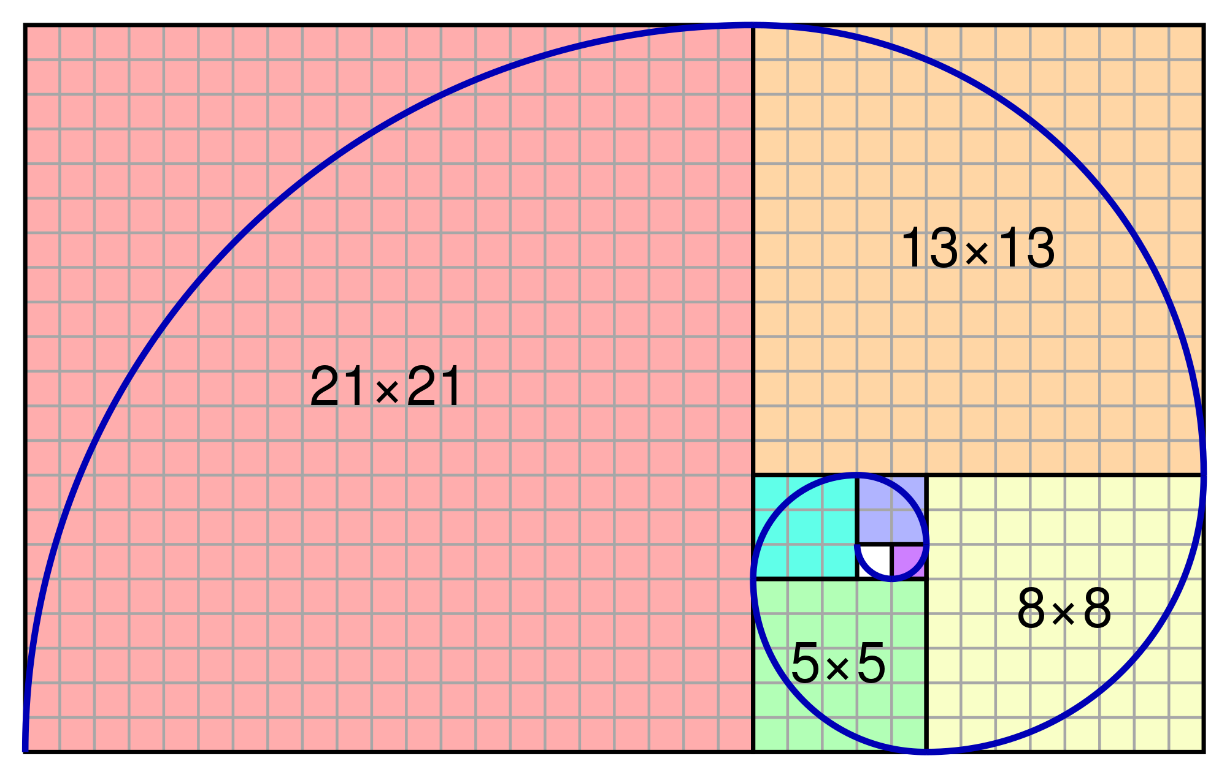

Рисунок 1 – Спираль Фибоначчи

# Вывод

Проделав лабораторную работу, я вспомнил, как переводить целые и десятичные числа из одной позиционной системы счисления в другую и научился переводить числа в смешанные системы счисления, такие как факториальную и Фибоначчиеву (Цекендорфа).

# Список литературы

1. Орлов С. А., Цилькер Б. Я. Организация ЭВМ и систем: Учебник для вузов. 2-е изд. – СПб.: Питер, 2011. – 688 с.: ил.
2. Алексеев Е.Г., Богатырев С.Д. Информатика. Мультимедийный электронный учебник. – Режим доступа: http://inf.e-alekseev.ru/text/toc.html.